庭木のお手入れ
お安く承ります。

草刈り
剪定
その他

お気軽にお電話ください。
TEL : 073-479-1133

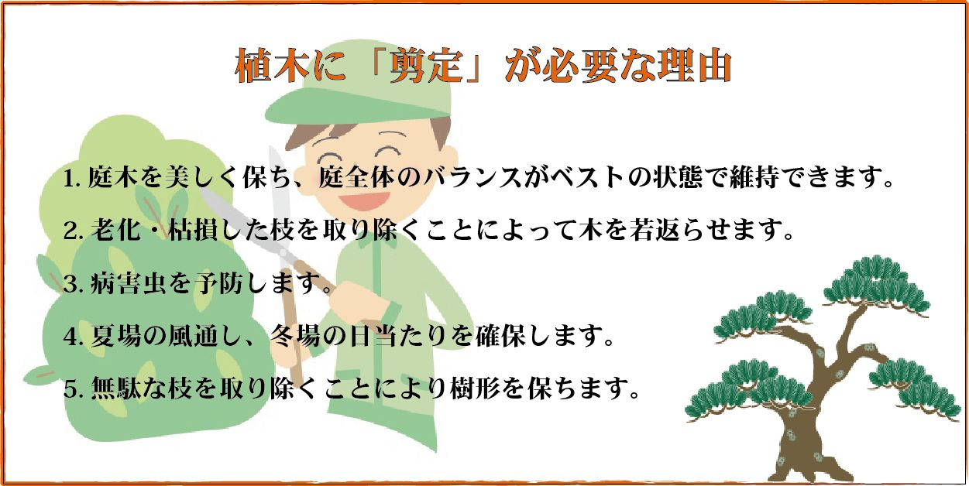

社会福祉法人やまのこども マウンテンラブ

〒640‐0331 和歌山市吉原270番地

